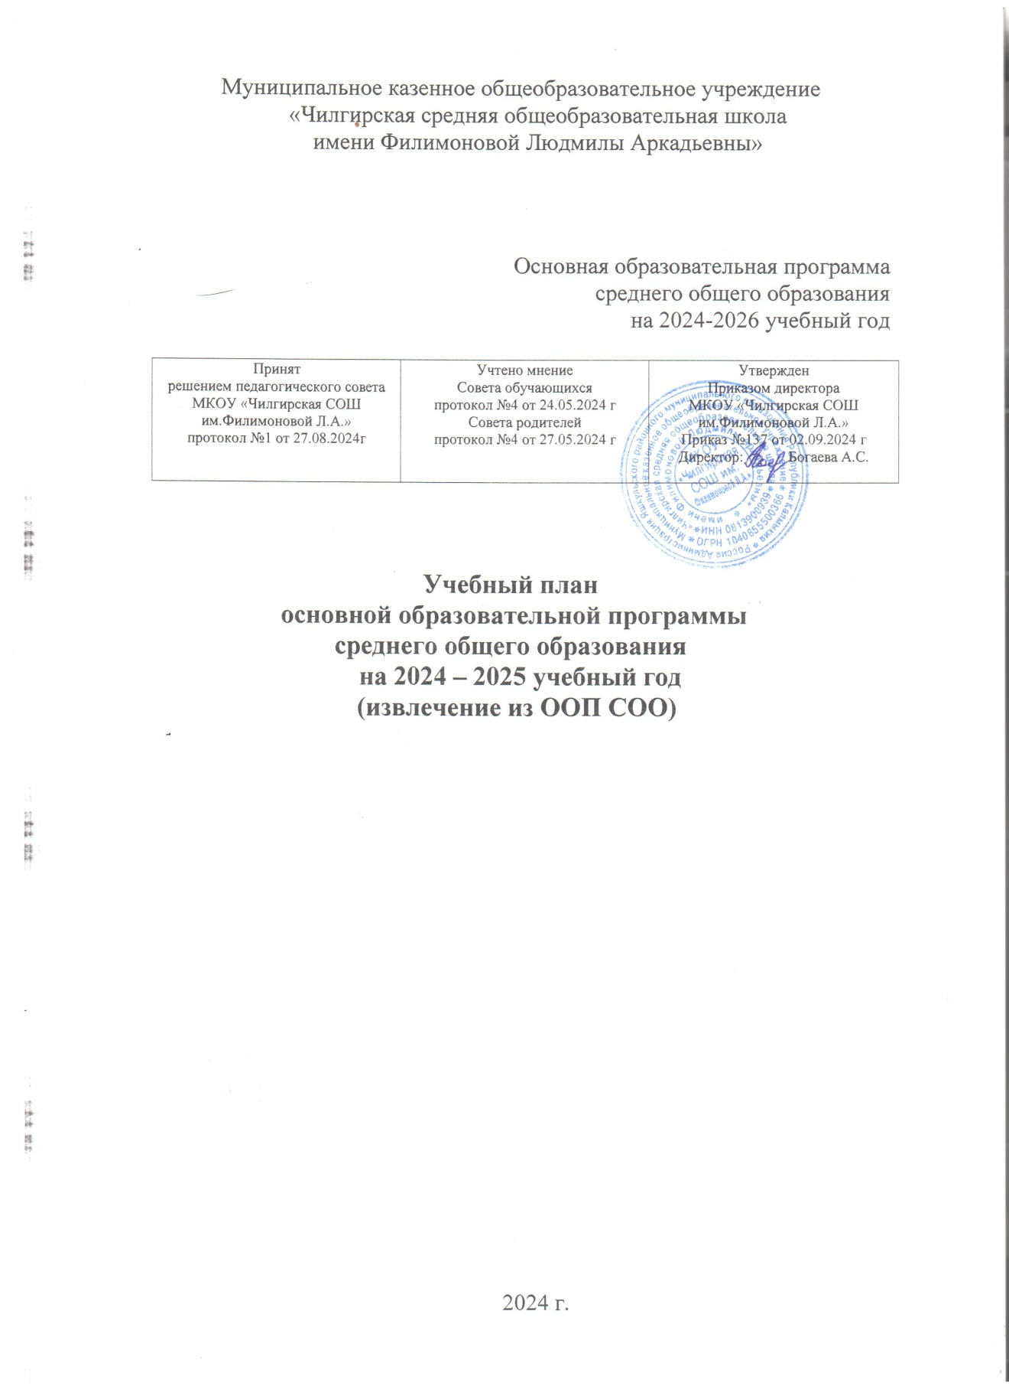

Пояснительная записка

к учебному плану основной образовательной программы среднего общего образования

Учебный план основной образовательной программы среднего общего образования муниципального казенного общеобразовательного учреждения «Чилгирская средняя общеобразовательная школа имени Филимоновой Людмилы Аркадьевны» (далее МКОУ «Чилгирская СОШ им.Филимоновой Л.А.») является частью образовательной программы ,разработанной в соответствии с целями и задачами ФГОС среднего общего образования и Федеральной образовательной программой среднего общего образования.

Учебный план основной образовательной программы среднего общего образования сформирован в соответствии с требованиями следующих нормативных документов.

1. Федеральный закон от 29.12.2012г. № 273-ФЗ «Об образовании в Российской Федерации» ( с изменениями от 22.06.2024г.);
2. Федеральный закон от 24.09.2022 г. № 371-ФЗ «О внесении изменений в Федеральный закон

«Об образовании в Российской Федерации» и статью 1 Федерального закона «Об обязательных требованиях в Российской Федерации»;

1. Приказ Министерства просвещения Российской федерации от 18.05.2023 г.N 371 «Об утверждении федеральной образовательной программы среднего общего образования»;
2. Приказ Министерства образования и науки Российской Федерации от 17.05.2012 года № 413«Об утверждении и введении в действие федерального государственного образовательного стандарта среднего общего образования» (с изменениями от 12.08.2022г.№ 732 , 27.2023г.№ 1028);
3. Приказ Минпросвещения России от 1.02.2024 N 62 "О внесении изменений в некоторые приказы Министерства просвещения Российской Федерации, касающиеся федеральных образовательных программ основного общего образования и среднего общего образования";
4. Приказ Минпросвещения России от 19.03.2024 N 171 "О внесении изменений в некоторые приказы Министерства просвещения Российской Федерации, касающиеся федеральных образовательных программ начального общего образования, основного общего образования и среднего общего образования";
5. Приказ Министерства просвещения Российской Федерации от 04.10.2023 г.№ 738 «Об утверждении федерального перечня электронных образовательных ресурсов, допущенных к использованию при

реализации имеющих государственную аккредитацию образовательных программ начального общего, основного общего, среднего общего образования»;

1. Приказ Министерства просвещения Российской федерации от 22.03.2021 №115 «Об утверждении Порядка организации и осуществления образовательной деятельности по основным общеобразовательным программам – образовательным программам начального общего, основного общего и среднего общего образования»; (c изменениями от 11.02.2022г.№ 69, от 3.08.2023г.№ 581); 9.Федеральный перечень учебников, допущенных к использованию при реализации имеющих государственную аккредитацию образовательных программ начального общего, основного общего, среднего общего образования организациями, осуществляющими образовательную деятельность, и установлении предельного срока использования исключенных учебников», утвержденный приказом Министерства просвещения Российской федерации от 21.09.2022 № 858; с изменениями от 21.02.2024г.№ 119,21.05.2024г.№347
2. Письмо Министерства просвещения РФ от 5.07.2022г № ТВ-1290\03 «Информационно- методическое письмо об организации внеурочной деятельности в рамках реализации обновленных федеральных государственных образовательных стандартов начального общего и основного общего образования»;
3. Постановление главного государственного санитарного врача РФ от 28 сентября 2020 г.№ 28 «Об утверждении санитарных правил СП 2.4.3648-20 "Санитарно-эпидемиологические требования к организациям воспитания и обучения, отдыха и оздоровления детей и молодежи" (далее - СП 2.4.3648-20);
4. Постановление главного государственного санитарного врача РФ от 28 января 2021 г.№ 2 Об утверждении санитарных правил и норм СанПиН 1.2.3685-21 "Гигиенические нормативы и требования к обеспечению безопасности и (или) безвредности для человека факторов среды обитания" (далее - СанПиН 1.2.3685-21);
5. Письмо Министерства образования и науки Республики Калмыкия от 06..06.2024г.№ 826 « Инструктивно-методическое письмо об организации УВП , конструирования учебных планов с учетом изменений в ФОП НОО,ООО,СОО от 18.05.2023г.№ 370,371,372 (от 1.02.2024г.№ 62,от 19.03.2024г.№ 171);
6. Основная образовательная программа среднего общего образования МКОУ «Хулхутинская СОШ» 2024-2029 г. № 105 от 20.06.2024г;
7. Устав МКОУ «Чилгирская средняя общеобразовательная школа имени Филимоновой Людмилы Аркадьевны»

Учебный план основной образовательной программы среднего общего образования обеспечивает введение в действие и реализацию требований ФГОС СОО и ФОП, определяет общий объём аудиторной нагрузки обучающихся при пятидневной учебной неделе, состав и структуру предметных областей, формы промежуточной аттестации, распределяет учебное время, отводимое на их освоение по учебным предметам.

Учебный план обеспечивает выполнение гигиенических требований к режиму образовательного процесса, установленных СП 2.4.3648-20 и СанПиН 1.2.3685-21, предусматривает 2-х летний нормативный срок освоения образовательных программ среднего общего образования .

Учебный план среднего общего образования обеспечивает реализацию требований федерального государственного образовательного стандарта среднего общего образования , определяет общие рамки принимаемых решений при разработке содержания образования, требований к его усвоению и организации образовательного процесса, а также выступает в качестве одного из основных механизмов ее реализации.

Основная образовательная программа среднего общего образования реализуется с использованием учебников из числа входящих в федеральный перечень учебников, утвержденный приказом Министерства просвещения Российской федерации от 21.09.2022 № 858 с изменениями от 21.02.2024г.№ 119,21.05.2024г.№347 и учебные предметы региональной компетенции организуется с использованием учебников, пособий ,рекомендованных к использованию региональным экспертным советом.

Организация образовательного процесса регламентируется **годовым календарным учебным графиком** на 2024-2025 учебный год

Дата начала учебного года: 2 сентября 2024 года. Дата окончания учебного года: 10 класс - 26 мая 2025г. Продолжительность учебного года - 168учебных дня - 34 учебных недель для 10 класса. Для профилактики переутомления обучающихся в календарном учебном графике предусмотрено равномерное распределение периодов учебного времени и каникул. Продолжительность осенних, весенних каникул составляет 9 календарных дней ,зимних составляет 12 календарных дней.

Расписание уроков составляется с учетом дневной и недельной умственной работоспособности обучающихся и шкалы трудности учебных предметов, определенной гигиеническими нормативами СанПиН 1.2.3685-21.Максимальный объем аудиторной нагрузки составляет в 10классе – 34 часа. .

Образовательная недельная нагрузка распределяется равномерно в течение учебной недели и составляет в 10классе не более 7 уроков.

На 2024/2025 учебный год на уровне среднего общего образования сформирован один класс, (10класс)

Учебный план среднего общего образования составлен на основе варианта федерального учебного плана универсального профиля с изучением родного языка.

Учебный план СОО реализует модель профильного обучения в соответствии с Федеральным государственным образовательным стандартом среднего общего образования, которая предполагает стандартизацию двух уровней преподавания учебных предметов (базового и углубленного) и обеспечивает возможность выбора обучающимся предметов для изучения на базовом или углубленном уровне. Профильное обучение сформировано с учетом запросов обучающихся и на основании заявлений родителей (законных представителей).

Учебный план универсального профиля обучения состоит из двух частей - обязательной части и части, формируемой участниками образовательных отношений.

Обязательная часть учебного плана определяет состав учебных предметов обязательных предметных областей.

Обязательная часть учебного плана содержит предметные области в соответствии с требованиями ФГОС СОО и ФООП СОО: русский язык и литература, иностранные языки, математика и информатика, общественно-научные предметы, естественно-научные предметы, физическая культура, основы безопасности и защита Родины. Учебный план естественно-научного профиля обучения содержит в обязательной части плана не менее 13 учебных предметов и предусматривает изучение не менее 2 учебных предметов на углубленном уровне:

В соответствии с ФОП по учебным предметам «Русский язык», «Литература», «История»,

«Обществознание», «География» ,«Основы безопасности и защита Родины » предусмотрено непосредственное применение федеральных рабочих программ. Количество часов на предметы указано в соответствии с федеральным учебным планом федеральной образовательной программы среднего общего образования, утвержденной приказом Минпросвещения от 18.05.2023г. № 371.

Предметная область «Русский язык и литература» включает учебные предметы: «Русский язык» -2 ч., «Литература» -3ч. (базовый уровень). Предметная область «Родной язык и родная литература» представлена предметами «Родной язык и родная литература » - 2 часа в неделю. Выбор родного языка и литературы для изучения зафиксирован письменным заявлением родителей (законных представителей) и предусматривает изучение калмыцкого языка.

Предметная область «Иностранные языки» включает «Иностранный язык» (английский) –3 ч. (базовый уровень). Предметная область «Общественные науки» представлена учебными предметами: «История» и «Обществознание» -2ч. , «География» -1 ч. (базовый уровень);

Предметная область «Математика и информатика» включает учебные предметы: «Математика» (базовый уровень )В курсе предмета «Математика» изучаются три модуля: алгебра и начала математического анализа, геометрия в объеме 5часов,вероятность и статистика-1 час.

Предмет «Информатика» (базовый уровень-1ч.). Предметная область «Естественные науки» представлена учебными предметами: «Физика» -2ч. (базовый уровень), «Химия» и «Биология» углубленный уровень 3 часа.

Предметная область «Физическая культура», «Основы безопасности и защиты Родины» представлена учебными предметами «Физическая культура» -2 ч., «Основы безопасности и защита Родины» -1ч. (базовый уровень).

Основной процедурой итоговой оценки достижения метапредметных результатов при реализации ФГОС СОО является защита итогового индивидуального проекта. Проектная деятельность является одной из форм организации учебной и внеурочной деятельности, направлена на повышение качества образования. Выполнение индивидуального итогового проекта обязательно для каждого обучающегося 11 класса, обучающийся обязан выполнить один итоговый индивидуальный проект. Для данного вида деятельности в учебном плане предусмотрено 1 час.

Часть учебного плана, формируемая участниками образовательных отношений представлена **внеурочной деятельностью** . Время, отведенное на внеурочную деятельность, не учитывается при определении максимально допустимой недельной учебной нагрузки обучающихся. Формы организации и объем внеурочной деятельности для обучающихся при освоении ими программы основного общего образования определены в плане внеурочной деятельности с учетом образовательных потребностей и интересов обучающихся, запросов родителей (законных представителей) несовершеннолетних обучающихся, возможностей школы.

Внеурочная деятельность в соответствии с требованиями ФГОС ,ФООП направлена на достижение

планируемых результатов освоения ООП (личностных, метапредметных и предметных), осуществляемую в формах, отличных от урочной.

С целью реализации принципа формирования единого образовательного пространства на всех уровнях образования часы внеурочной деятельности используются через реализацию двух из трех моделей планов с преобладанием того или иного вида деятельности: учебно-познавательной деятельности, когда наибольшее внимание уделяется внеурочной деятельности по учебным предметам и формированию функциональной грамотности и с преобладанием деятельности ученических сообществ и воспитательных мероприятий.

План внеурочной деятельности состоит из двух частей: части, рекомендуемой для всех обучающихся и вариативной части. Внеурочная деятельность в части, рекомендуемой для всех обучающихся, представлена следующими направлениями:

* + 1 час в неделю – информационно-просветительские занятия патриотической, нравственной и экологической направленности «Разговоры о важном» (понедельник, первый урок), целью которых является развитие ценностного отношения обучающихся к своей Родине – России, населяющим ее людям, ее уникальной истории, богатой природе и великой культуре. Реализация программы занятий

«Разговоры о важном» возложена на классных руководителей;

* + 1 час в неделю – занятия по формированию функциональной грамотности обучающихся (в том числе финансовой грамотности), целью которых является развитие способности обучающихся применять приобретённые знания, умения и навыки для решения задач в различных сферах жизнедеятельности, (обеспечение связи обучения с жизнью);
  + 1 час в неделю – занятия, направленные на удовлетворение профориентационных интересов и потребностей обучающихся (в том числе основы предпринимательства), целью которых является развитие ценностного отношения обучающихся к труду, как основному способу достижения жизненного благополучия и ощущения уверенности в жизни.

В вариативную часть плана внеурочной деятельности включены:

* + занятия, связанные с реализацией особых интеллектуальных и социокультурных потребностей обучающихся (в том числе для сопровождения изучения отдельных учебных предметов на углубленном ровне, проектно-исследовательской деятельности), целью которых является интеллектуальное и общекультурное развитие обучающихся, удовлетворение их особых познавательных, культурных, оздоровительных потребностей и интересов;
  + занятия, направленные на удовлетворение интересов и потребностей обучающихся в творческом и физическом развитии (в том числе организация занятий в различных творческих объединениях – кружках художественного творчества, школьных музеях, школьных спортивных клубах, спортивных секциях ), целью которых является удовлетворение интересов и потребностей обучающихся в творческом и физическом развитии, помощь в самореализации, раскрытии и развитии способностей и талантов.

Формы внеурочной деятельности предусматривают активность и самостоятельность обучающихся, сочетают индивидуальную и групповую работы, обеспечивают гибкий режим занятий (продолжительность, последовательность), переменный состав обучающихся, проектную и исследовательскую деятельность, экскурсии, походы.

В зависимости от конкретных условий реализации основной общеобразовательной программы, числа обучающихся и их возрастных особенностей допускается формирование учебных групп из обучающихся разных классов в пределах одного уровня образования

Продолжительность внеурочной деятельности учебной недели соответствует требованиям СП2.4. 3648- 20 , СанПиН 1.2.3685-21 и осуществляется в соответствии с планом и расписанием занятий в количестве 10 часов в неделю. Продолжительность занятия внеурочной деятельности составляет 40 минут. Внеурочная деятельность организуется во второй половине дня не менее, чем через 40 минут после окончания учебной деятельности. Ежедневно проводится от 1 до 2-х занятий в соответствии с расписанием.

Программы курсов внеурочной деятельности разрабатываются педагогами школы в соответствии с требованиями к рабочим программам внеурочных занятий. Программы курсов внеурочной деятельности содержат: результаты освоения курса внеурочной деятельности; содержание курса внеурочной деятельности с указанием форм организации и видов деятельности; тематическое планирование.

Недельный учебный план среднего общего образования для 10-11 класса

|  |  |  |  |
| --- | --- | --- | --- |
| **Предметная область** | **Учебный предмет/курс** | **Количество часов в неделю** | |
| **10** | **11** |
| **Обязательная часть** | | | |
| Русский язык и литература | Русский язык | 3 | 3 |
| Литература | 3 | 3 |
| Русский язык и родная литература | Родной язык | 1 | 1 |
| Родная литература | 2 | 2 |
| Иностранные языки | Иностранный язык | 3 | 3 |
| Второй иностранный язык | 0 | 0 |
| Математика и информатика | Алгебра | 3 | 3 |
| Геометрия | 2 | 2 |
| Вероятность и статистика | 0 | 0 |
| Информатика | 1 | 1 |
| Общественно-научные предметы | История | 2 | 2 |
| Обществознание | 2 | 3 |
| География | 1 | 1 |
| Естественно-научные предметы | Физика | 2 | 2 |
| Химия | 1 | 1 |
| Биология | 1 | 1 |
| Физическая культура | Физическая культура | 2 | 2 |
| Основы безопасности и защиты Родины | Основы безопасности и защиты Родины | 1 | 1 |
| ----- | Индивидуальный проект | 1 | 1 |
| Итого | | 31 | 32 |
| **Часть, формируемая участниками образовательных отношений** | | | |
| **Наименование учебного курса** | |  |  |
| Элективный курс "Актуальные вопросы обществознания" | | 1 | 0 |
| Элективный курс «Подготовка к ЕГЭ по химии» | | 1 | 0 |
| Элективный курс «Подготовка к ЕГЭ по биологии» | | 1 | 0 |
| Элективный курс "Трудные вопросы истории: подготовка к ЕГЭ" | | 0 | 1 |
| Элективный курс "Шаг за шагом (подготовка к ЕГЭпо русскому)" | | 0 | 1 |
| Итого | | 3 | 2 |
| ИТОГО недельная нагрузка | | 34 | 34 |
| Количество учебных недель | | 34 | 34 |
| Всего часов в год | | 1156 | 1156 |

**План внеурочной деятельности (недельный)**

|  |  |  |
| --- | --- | --- |
| **Учебные курсы** | **Количество часов в неделю** | |
| **10** | **11** |
| Разговоры о важном | 1 | 1 |
| ЮНАРМИЯ | 1 | 1 |
| Финансовая грамотность | 1 | 1 |
| Функциональная грамотность | 1 | 1 |
| Баскетбол в школе | 1 | 1 |
| ОДНКР | 1 | 1 |
| Я - волонтер | 1 | 1 |
| Мир визуально-пространственных исскуств | 1 | 1 |
| Умей вести за собой. Психология | 1 | 1 |
| Россия мои горизонты | 1 | 1 |
| ИТОГО недельная нагрузка | 10 | 10 |

Освоение основной образовательной программы среднего общего образования сопровождается **промежуточной аттестацией** обучающихся. Промежуточная аттестация проводится в соответствии с Федеральным законом "Об образовании в Российской Федерации" (ст. 58), п.25 Порядка организации и осуществления образовательной деятельности по основным общеобразовательным программам - образовательным программам начального общего, основного общего и среднего общего образования от 22.03.2021 №115,с изменением от 11.02.2022 г.№ 69.

Учебный план определяет формы проведения промежуточной аттестации отдельной части или всего объема учебного предмета, курса, дисциплины (модуля) образовательной программы, в соответствии с порядком, локальным актом школы «Положение о формах, периодичности и порядке текущего контроля успеваемости и промежуточной аттестации обучающихся» ( в новой редакции) от 23.06.2022г.№ 133.

Объем времени, отведенного на промежуточную аттестацию обучающихся, определяется рабочими программами учебных предметов, учебных и внеурочных курсов, учебных модулей и календарным учебным графиком среднего общего образования.

Промежуточная аттестация по итогам учебного года проводится в 10классе по общеобразовательным программам по каждому учебному предмету в апреле-мае, в том числе при организации образовательного процесса с применением электронного обучения и дистанционных технологий ,в соответствии с графиком без прерывания образовательного процесса

Формы промежуточной аттестации учебных предметов представлены в таблице: Формы промежуточной аттестации

|  |  |  |
| --- | --- | --- |
| Учебные предметы \классы | 10класс | 11 класс |
| Русский язык | Итоговая промежуточная аттестация | Итоговая промежуточная аттестация |
| Литература | Итоговая промежуточная аттестация | Итоговая промежуточная аттестация |
| Родная литература | Итоговая промежуточная аттестация | Итоговая промежуточная аттестация |
| Иностранный язык (английский) | Итоговая промежуточная аттестация | Итоговая промежуточная аттестация |
| Математика (алгебра , геометрия ,  вероятность и статистика | Итоговая промежуточная аттестация | Итоговая промежуточная аттестация |
| Информатика | Итоговая промежуточная аттестация | Итоговая промежуточная аттестация |
| История | Итоговая промежуточная аттестация | Итоговая промежуточная аттестация |
| Обществознание | Итоговая промежуточная аттестация | Итоговая промежуточная аттестация |
| География | Итоговая промежуточная аттестация | Итоговая промежуточная аттестация |
| Биология | Итоговая промежуточная аттестация | Итоговая промежуточная аттестация |
| Химия | Итоговая промежуточная аттестация | Итоговая промежуточная аттестация |
| Физика | Итоговая промежуточная аттестация | Итоговая промежуточная аттестация |
| ОБиЗР | Итоговая промежуточная аттестация | Итоговая промежуточная аттестация |
| Физическая культура | Сдача нормативов ГТО | Сдача нормативов ГТО |
| Индивидуальный проект | Защита проекта | Защита проекта |